МИНИСТЕРСТВО ОБРАЗОВАНИЯ И НАУКИ РЕСПУБЛИКИ ТАТАРСТАН
Республиканский конкурс профессионального мастерства работников сферы воспитания и дополнительного образования «Воспитать человека»

Номинация «Воспитание классного коллектива»

ПАСПОРТ ВОСПИТАТЕЛЬНОЙ ПРАКТИКИ
«Детские общественные объединения в школе»

Автор воспитательной практики: классный руководитель 8В класса
МБОУ «Уруссинская гимназия» Ютазинского муниципального района Республики Татарстан
Арасланов Динар Нурович

2024

Полное название воспитательной практики | Детские общественные объединения в школе
ФИО, должность и наименование образовательной организации авторов воспитательной практики | Арасланов Динар Нурович – классный руководитель, учитель обществознания  МБОУ «Уруссинская гимназия» Ютазинского муниципального района Республики Татарстан
Аннотация воспитательной практики | Самая важная и нужная задача для педагога – это воспитать человека. Гражданско - патриотическое и духовно-нравственное воспитание детей является одной из основных задач образовательного учреждения. Каждый человек на земле должен после себя оставить след… Чувство Родины начинается у ребёнка с отношения к семье, к самым близким людям – к матери, отцу, бабушке, дедушке. Это корни, связывающие его с родным домом и ближайшим окружением. Чувство Родины начинается с восхищения тем, что видит перед собой школьник, чему он изумляется и что вызывает отклик в его душе… И, хотя многие впечатления ещё не осознаны им глубоко, но, пропущенные через детское восприятие, они играют огромную роль в становлении личности патриота. В России, в настоящее время, восстанавливаются утраченные ценности и понятия в гражданах страны, в том числе и в детях чувство патриотизма и гражданственности.  Воспитание в школе становится обязательной частью образовательного процесса. Образование должно включать не только знания и навыки, но и духовные, моральные ценности, которые формируют личность гражданина, объединяют общество. В поправках к Конституции, которые были приняты на общероссийском голосовании, закрепляется принцип единой системы воспитания и образования в России, кроме того, возлагается на государство обязанность создавать условия, способствующие воспитанию в детях патриотизма, гражданственности и уважения к старшим. Задача реализации закона на практике осуществляется преимущественно классными руководителями, роль которых в школе сложно переоценить.  На этапе перипетий исторического развития нашего государства нравственное воспитание общества является одной из важнейших задач. Общество должно быть морально-чистым и нравственно-здоровым. Несомненно ясно, что высоко нравственную личность можно воспитать только в коллективе.
Ключевые слова воспитательной практики | Детские объединения, добровольчество, нравственность, патриотизм, воспитание, любовь к России, любовь к своему народу, любовь к своей малой Родине, достижения, социализация.
Актуальность внедрения воспитательной практики | Школьное детское движение является одним из способов социализации подрастающего поколения. На вопрос о том, что это такое, можно ответить – это молодежные движения, приносящие пользу как государству, так и самим школьникам, которые не только решают социальные проблемы, но и развивают свои умения и навыки, удовлетворяют потребности в общении и самоуважении, осознают свою полезность и нужность, получают благодарность за свой труд, развивают в себе важные качества, на деле следуют своим моральным принципам и открывают духовную сторону жизни.  В процессе активной совместной деятельности школьник становится личностью, обогащается социальным опытом, что способствует успешной социализации.  В основе любого детского движения старый как мир принцип: хочешь почувствовать себя человеком – помоги другому. Этот принцип понятен и близок всем тем, кому знакомо чувство справедливости, кто понимает, что сделать жизнь общества лучше можно только совместными усилиями каждого из его членов.  В отечественной педагогике накоплен большой опыт социализации подростков: пионерские дружины, комсомольские активы, тимуровцы. Вот только лишены они были одного, и самого главного - собственного желания и возможности выбора.  В связи с этим возникает жизненная необходимость новых форм организации детей с целью их самоопределения и самоорганизации.  Школа, являясь сложным организмом отражает характер, проблемы и противоречия общества. Именно школа в значительной степени помогает определять ориентацию конкретного человека в социуме, отвечает за социализацию личности, воспитывает гражданина и патриота.  Основные направления работы:  - спортивно-оздоровительное и спортивно-патриотическое направлено на развитие морально-волевых качеств, воспитание силы, ловкости, выносливости, стойкости, мужества, дисциплинированности в процессе занятий физической культурой и спортом, формирование навыков, необходимых защитникам Отечества:  - духовно-нравственное направлено на осознание учащимися в процессе патриотического воспитания высших ценностей, идеалов и ориентиров, социально значимых процессов и явлений реальной жизни, способность руководствоваться ими в качестве определяющих принципов, позиций в практической деятельности; воспитание толерантности, гордости за принадлежность к истинным православным традициям;  - участие в благотворительных волонтерских акциях;  - участие в патриотических акциях.
Цель и задачи воспитательной практики | Цель:  Создание условий для формирования ценностей в детской культуре, направленных на воспитание самодостаточной и социально активной личности на неприятие социально опасных привычек, на здоровый образ жизни. Формирование у подрастающего поколения любви к Родине, к родному краю, бережного отношения к народным традициям, обычаям, уважения к историческому прошлому страны, воспитание у детей патриотизма, формирование гражданских позиций.  Задачи:  1. Активно вовлекать учащихся в общешкольные ключевые дела: Российское движение детей и молодежи «Движение первых», юнармейское и волонтерское движение, Российский союз молодежи, спортивное движение спортивных клубов, привлекать обучающихся в Школу вожатых и ученическое самоуправление;  2. Организовать участие ребят в школьных медиа: ведение страницы в соцсетях, создание видеороликов и стенгазет о жизни гимназии;  3. Привлекать к участию в проведении массовых социально-культурных, информационно-просветительских мероприятий  4. Развивать способности к коллективным и самостоятельным поступкам и действиям, совершаемым на основе морального выбора, к принятию ответственности за их результаты.  5. Формировать позитивные установки всех участников образовательных отношений на добровольческую деятельность, развитие и поддержку социальных инициатив.
Целевая аудитория воспитательной практики | Дети школьного возраста (6-18 лет).
Краткий анализ воспитательной практики | Представлен в приложении № 1 Паспорта воспитательной практики
Технологии и методы реализации воспитательной практики | Технологии:  - воспитательная технология;  - педагогическая;  - физкультурно-оздоровительная;  - экологическая;  - здоровье сберегающая;  - технология проектного обучения.  Основные методы реализация воспитательной практики:  - методы формирования сознания (метод убеждения) – объяснение, рассказ, беседа, диспут, пример;  - методы организации деятельности и формирования опыта поведения - приучение, педагогическое требование, упражнение, общественное мнение, воспитывающие ситуации;  - методы, с помощью которых оказывается влияние на сознание воспитанников, формируются их взгляды и представления, осуществляется оперативный обмен информацией – методы убеждения;  - методы, с помощью которых оказывается влияние на поведение учащихся, организуется их деятельность, стимулируются ее позитивные мотивы – методы упражнения;  - методы, с помощью которых оказывается помощь в самоанализе и самооценке учащегося – методы самооценки.
Ресурсы, необходимые для реализации воспитательной практики | Информационные:  сайт ОУ; социальные сети; социальные сети детских объединений – имеются.  Трудовые: педагог-организатор, учитель физической культуры с опытом работы; руководитель музея – имеются.  Технические:  компьютер; проектор в комплекте с экраном;  видеокамера; штатив для камеры; фотоаппарат.  Хозяйственные:  тара – картонные коробки для упаковки, подарочные пакеты, другое – имеются.
Период реализации воспитательной практики | Период: 2024-2025 учебный год  В приложении № 2 представлен план-график реализации воспитательной практики по Диаграмме Ганта
Ожидаемые результаты воспитательной практики | Участие детей в детских движениях поможет им освоить основную компетентность, без которой человек не может жить – коммуникативную компетентность.  Дети приобретут элементарные навыки: вступать к контакт со сверстниками и взрослыми, высказывать свою точку зрения, слушать, понимать и принимать точку зрения товарища, вести дискуссию; решать социальные задачи, адекватно вести себя в различных жизненных ситуациях, в том числе и конфликтных.  У детей сформируются духовно-нравственные качества, негативное отношение к плохому, готовность к совместной деятельности со сверстниками и взрослыми, позитивные установки на добровольческую деятельность.
Описание воспитательной практики
Проблема духовно-нравственного воспитания и формирования гражданской идентичности школьников приобрели статус важнейшего национального приоритета, стали предметом особого внимания и заботы руководства страны. Воспитать человека с высокой духовно-нравственной культурой можно только в зоне культуры своего народа, опираясь на традиционные ценности, святыни, многовековую историю и литературу, на язык - важнейшее средство воспитания и образования личности.
Духовно-нравственные основы человека – это, прежде всего, его совесть, душа, религиозные чувства, чувство любви к Родине и поэтому приоритетным направлением в моей работе является духовно-нравственное воспитание личности ребенка.
Новые формы воспитательных практик направлены на реализацию национального воспитательного идеала, где основная педагогическая цель – становление и развитие высоконравственного, творческого, компетентного гражданина России, принимающего судьбу Отечества как свою личную, осознающего ответственность за настоящее и будущее своей страны, укоренённого в духовных и культурных традициях многонационального народа Российской Федерации. Ведущая идея же определяется как создание единого обогащённого воспитательного пространства для социализации обучающихся.
Общий анализ моей практики дает возможность выделить три основных типа форм воспитательной работы: мероприятия, дела, игры.
Mероприятия - это события, занятия, ситуации в коллективе, организуемые для обучающихся с целью непосредственного воспитательного воздействия на них.
Виды мероприятий, которые я применяю в своей воспитательной практике: беседы, лекции, дискуссии, диспуты, экскурсии, прогулки, обучающие занятия (например: Неделя безопасности, Урок мира «Мир на планете, счастливы дети» (Международный день мира), Викторина «Я люблю тебя, Россия» (День Конституции РФ), Беседа «Жертвы Холокоста» (Международный день памяти жертв Холокоста», экскурсия к мемориалам, экскурсии в музеи).
Дела - это общая работа, важные события, осуществляемые и организуемые коллективом творческого объединения на пользу и радость кому-либо, в том числе и самим себе.
Формы работы, которые можно отнести к делам: трудовые десанты, акции, флешмобы, а также другие формы коллективных творческих дел (например: Акция «Красная лента» (Всемирный день борьбы со СПИДом), Акция «Мы разные, но мы вместе» (Всемирный день инвалидов), Акция «Добрые уроки» (Всемирный день волонтера в России).
Игра как форма воспитательной работы - это воображаемая или реальная деятельность, целенаправленно организуемая в коллективе творческого объединения с целью отдыха, развлечения, обучения.
Виды игр, которые я использую в своей практике: финансовые и деловые игры, сюжетно-ролевые, игры на местности, спортивные игры, познавательные и др. (например: квест «Разведчики», познавательная игра «Путешествуем-играем» - игры народов России (День народного единства), квест «Велик и могуч русский язык!» (Международный день родного языка).
Меня волновали вопросы: смогу ли стать для своих ребят настоящим педагогом, научить их верить в добро, справедливость, в нашу огромную, могущественную страну — Россию? Смогу ли воспитать из них настоящих защитников своего Отечества, способных постоять за свой народ? Поэтому с первых дней наших занятий мне хотелось вложить в них одну простую мысль: мы не просто занимаемся военно-патриотической и духовно-нравственной работой, мы учимся ценить и беречь свою Родину. По жизни я учитель, но не просто учитель-предметник, а человек, который хочет быть рядом с ребятами, принимает их такими, какие они есть, учит их верить в себя и защищает их своей любовью. Ведь сегодняшние мои мальчишки и девчонки и есть продолжение нашей жизни.

Приложение № 1
к Паспорту воспитательной практики

Краткий анализ воспитательной практики
«Детские общественные объединения в школе»

Внутренние факторы | Внешние факторы
Сильные стороны | Возможности
- Настрой на позитивный опыт работы.  - Наличие системы взаимодействия с родительской общественностью.  - Повышение значимости воспитания  подрастающего поколения в среде  родителей.  4.Сплоченный, креативный коллектив  Родителей (законных представителей). | 1. Вовлечение в процесс родителей и социальных партнеров.  2.Родительская помощь в проведении коллективных воспитательных мероприятий.  3. Взаимосвязь с социумом, плотное взаимодействие с социальными партнерами.  4. Создание дружного классного коллектива (классный руководитель, дети и родители).
Слабые стороны | Риски
1. Загруженность педагога и детей  2. «Новая роль» для педагога, требующая основательной подготовки | 1. Падение интереса детей  2. Пассивное отношение родителей к практике  3. Форс-мажорные ситуации в процессе экскурсии, похода, связанные со здоровьем обучающихся

Приложение № 2
к Паспорту воспитательной практики

План-график реализации воспитательной практики
«Детские общественные объединения в школе»
№ | Наименование этапа | Длитель-ность | Временные рамки проекта (может указываться в днях, месяцах)
№ | Наименование этапа | Длитель-ность | Период 1 | Период 2 | Период 3 | Период 4 | Период 5 | Период 6 | Период 7
 | Подготовительный этап | 1 месяц | Июль 2024
 | Изучение информации о работе детских объединений | 1 неделя | Первая неделя августа
 | Составление примерного календарно-тематического плана реализации проекта | 2 недели | 1.08.2024-14.08.2025
 | Практический этап | 12 месяцев | 01.09.2024-30.08.2025
 | Вовлечение воспитанников в практическую деятельность | 12 месяцев | 01.09.2024-30.08.2025
 | Подведение итогов работы по выполнению воспитательной практики | 1-2 дня | 28.06.2024-  30.08.2025
 | Составление плана работы на следующий учебный год | 1-2 дня | 28.06.2024-  30.08.2025

Приложение № 3
к Паспорту воспитательной практики

Дата | Описание мероприятия | Фотографии с мероприятия | Ссылка на подтверждаю щие мероприятия в сети  «Интернет»
июнь 2024 | Ребята 8В в летне-трудовом лагере. Трудятся и отдыхают. | 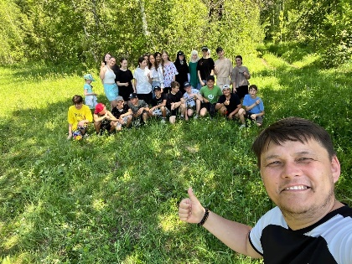 | https://vk.com/wall-217720721_547
июнь 2024 | 30 июня в честь Дня Молодежи благодарственным письмом за активное участие в молодежной политике Ютазинского района от руководителя исполнительного комитета Самониной С.П была награждена ученица 8"В" класса Никитина Евгения!Поздравляем Женю и желаем дальнейших успехов! | 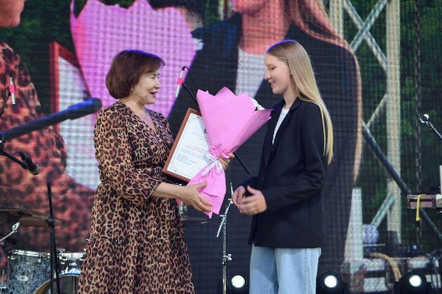 | https://vk.com/wall-217720721_554
июль 2024 | Пока «Сәләт» — Иҗат Биләр Форум ждет приезда самых крутых спикеров : клоуна и балагура Руслана Риманаса, композитора Юрия Федорова, хореографа Аиду Шайхутдинову, ребята участвуют в мастер-классах и конкурсных отборах. Звезда нашего класса Камалиев Амир прошел сложный отборочный тур и впереди его ждет выступление на гала- концерте.Желаем Амиру незабываемой смены, душевных вечеров,новых впечатлений и творческого роста! | 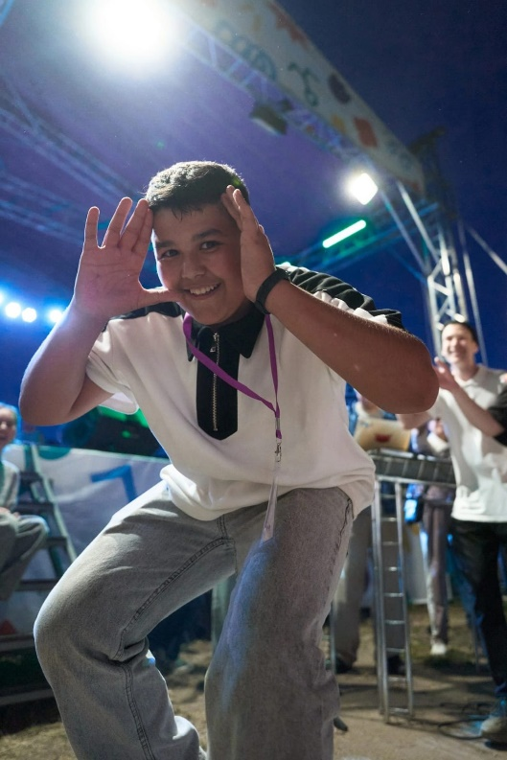 | https://vk.com/wall-217720721_558
июль 2024 | Каникулы продолжаются , а значит самое время заново прочитать с семьей старые сказки и вспомнить волшебные рецепты сказочных блюд! И, конечно же, попробовать их приготовить.  Рецепт каши из топора от 8 В класса МБОУ "Уруссинская гимназия" ЮМР .  #Красныйконь  #Кашаизтопора. | 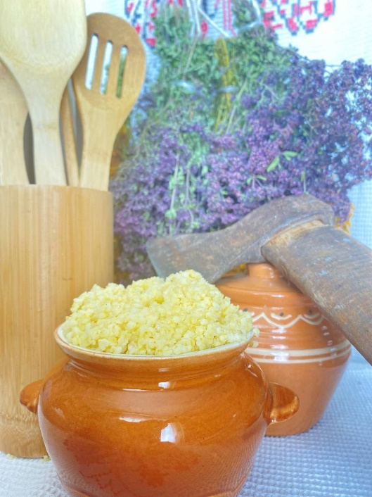 | https://vk.com/wall-217720721_563
Сентябрь 2024 | Сентябрь только начался, а мы продолжаем традиционную уже для нашего класса благотворительную деятельность.  Совместно с родителями организовали сбор гуманитарной помощи "Детям Курска". Наши сердца открыты для добра!  #ютазинскийрайон  #своихнебросаем  #добролюдям  #советродителейрт  #родком | 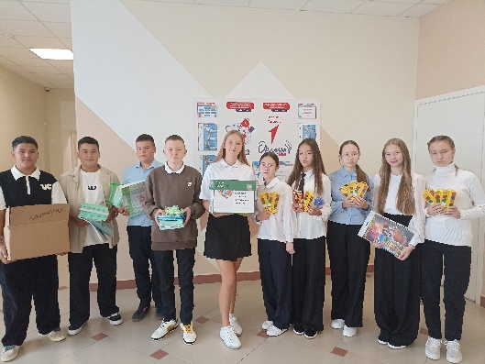 | https://vk.com/wall-217720721_565
Сентябрь 2024 | 9 сентября на платформе Телеграмм и Ватсап стартовал третий уже по счету онлайн марафон родительских комитетов. В течении пяти дней авторитетные эксперты делились материалом в коротких видео. Это всероссийский проект на который были привлечены лучшие педагоги, психологи-практики, нейропсихологи.  Детские конфликты, буллинг, игры на сплочение семьи, командообразование были главными темами марафона.  Если вы не успели быть онлайн) , или захотите просмотреть видео-уроки заново, просто отсканируйте QR код с фото.  Родительский комитет 8 В класса! МБОУ "Уруссинская гимназия" ЮМР | 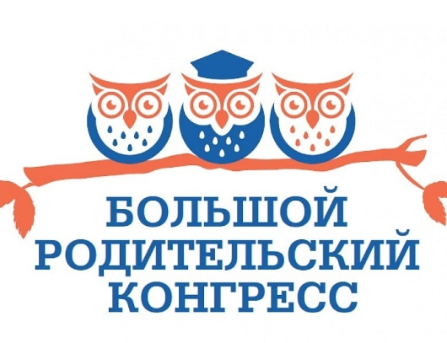 | https://vk.com/wall-217720721_567
Сентябрь 2024 | Где Женя?  В гимназии сегодня жарко! Там проходят выборы Председателя первичного отделения РДДМ «Движение Первых»! Пройдя все предвыборные этапы, кандидаты вышли на финишную прямую! Проходит голосование и вскоре будет подсчет результатов.  Один из кандидатов на пост Председателя, ученица нашего класса - Никитина Евгения! Держим за нее кулачки и желаем удачи!  #Движениерт  #ДвижениеПервыхЮтазинскийрайон  #ДвижениеПервых  #НавигаторыДетства | 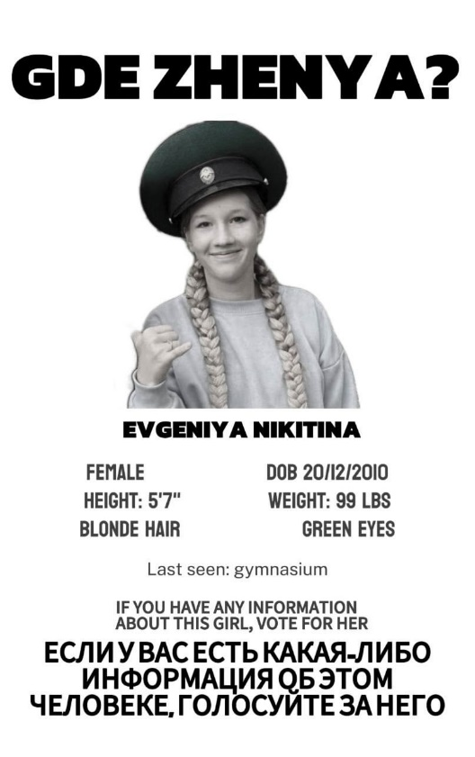 | https://vk.com/wall-217720721_568
Октябрь 2024 | БЛАГОДАРИМ от всей души нашего уважаемого учителя математики и замечательного классного руководителя Арасланова Динар Нуровича за каждодневное присутствие в нашей школьной жизни!  Педагогом с большой буквы!  Родители и дети 8-го "В"  #СветлоеСловоДляУчителя  #ДеньУчителя  #СпасибоУчителям  #Родительскийсоветрт  #флешмобспасибоучителю | 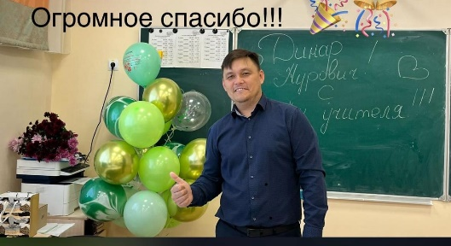 | https://vk.com/wall-217720721_570
Ноябрь  2024 | Поздравляем наших дорогих Сабитову Аделю и Халилову Эльнару! Девочки заняли 3-ье место в районом конкурсе профессионального мастерства "Я-МАСТЕР" в номинации : парикмахерское дело!  Молодцы! Желаем дальнейших успехов! | 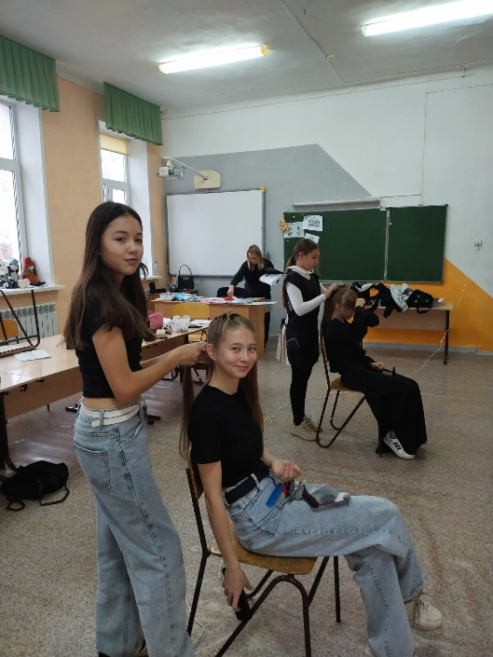 | https://vk.com/wall-217720721_578
Ноябрь  2024 | Чтобы поверить в добро, надо начать делать его.  Благотворительность как и патриотизм воспитываются в семье. Только своим личным примером родитель может научить ребенка любить, уважать, ценить все то, что его окружает. Будь то малая Родина, или все человечество разом!  Есть много способов привить ребенку чувство патриотизма: например каждодневной беседой научить чтить историческое прошлое семьи, народа, страны.  Или же как сегодня , всем вместе собрать необходимую гуманитарную помощь для бойцов находящихся в зоне СВО. Только родитель, вложив в руки ребенка теплые носки, или написанное от всего сердца письмо, сможет навсегда запечатлеть в памяти пример настоящей любви, благородства, гуманизма и сплоченности.  #Уруссинскаягимназия  #Ютазинскийрайон  #Волонтеры  #Юнармия  #родительскийсоветрт | 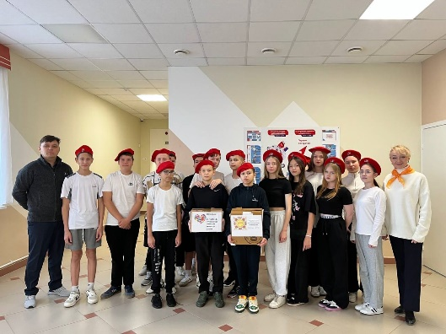 | https://vk.com/wall-217720721_579
Ноябрь  2024 | ️Казанский лагерь «Заречье» принимает у себя обновленный состав регионального Совета Первых!  Никитина Евгения, представляет район в статусе председателя. Впереди три увлекательных дня, в течении которых ребята обсудят планы на год, поделятся опытом, поучаствуют в мастер классах!  Желаем Жене получить максимум удовольствия и полезных знаний от встречи с единомышленниками !  #Уруссинскаягимназия  #Ютазинскийрайон  #ДвижениеПервыхРТ  #ДвижениеПервыхЮтазинский | 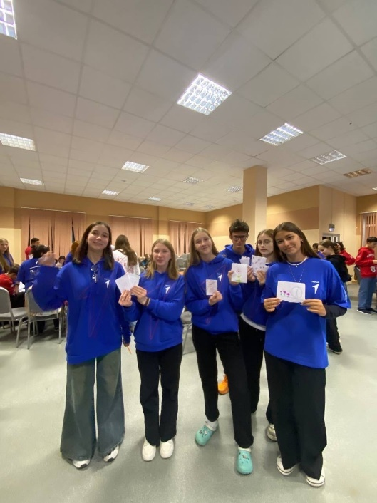 | https://vk.com/wall-217720721_580
Ноябрь  2024 | Милые, дорогие, родные, неповторимые и самые любимые наши мамы!  8 «В» класс поздравляет вас с праздником!  Безграничной любви, светлых улыбок и ответных объятий. Пусть сердце материнское никогда не болит от переживаний, а любовь греет душу и помогает двигаться дальше. Желаем теплых объятий и добрых слов.  С Днем Матери!  Ps: данный ролик шуточный и не несет никакой смысловой нагрузки. Все персонажи дали разрешение на съемку)  Мы благодарим Полтева Ивана, магазин Фарвин и Румию за помощь в создании видео.  #ДеньМамы  #ДеньМатери  #УруссинскаяГимназия |  | https://vk.com/wall-217720721_585
Декабрь 2024 | 8в большой и дружный! Дружно собрали гуманитарную помощь бойцам в зону СВО исполнив свою самую главную- благотворительную миссию.  Сбор гуманитарной помощи был инициирован родительским комитетом в рамках грантового проекта «Растим героев» МБОУ «Уруссинская гимназия» ЮМР  Это простые родители и простые ребята, которые своим примером вдохновляют и помогают остальным понять как важно объединяться и быть крепким плечом друг другу.  Всем родителям огромное спасибо за оперативность, 100% вовлеченность. Большая благодарность за поддержку ,за то что ваши сердца всегда открыты добру!  #родительскийсоветрт  #ЮтазинскийРайон  #РастимГероев  #ЗнаниеРодители  #Всероссийскийконкурсинициативродительскихсообществ  #Сообществозначимыхвзрослых | 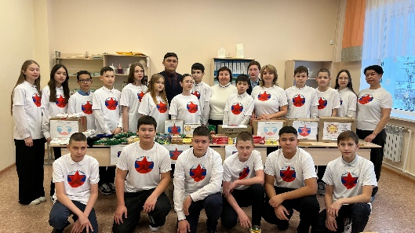 | https://vk.com/wall-217720721_600
Декабрь 2024 | Волонтерский отряд МБОУ "Уруссинская гимназия" ЮМРв деле!  Когда кто-то уже закинул школьный портфель на самую высокую полку, наш 8В решил с этим повременить.  Родительский актив класса собрались вместе с ребятами для новогоднего волшебства. Мы продолжили акцию "Подарок солдату" и на этот раз испекли медовые пряники, которые отправятся раненным бойцам в госпиталь. Аромат имбиря ,меда, корицы заполнили кулинарный класс, а теплота и трепет с которым мальчики и девочки вырезали печенья наполнили сердце родителей любовью и гордостью. Пока последняя порция печенья допекалась, ребята написали письма в госпиталь с пожеланиями здоровья бойцам и скорейшей поправки.  Выражаем огромную благодарность Эльвира Андреева за то, что она несмотря на сильную занятость пришла к нашим детям. Все три часа она учила делать тесто, печь и покрывать готовые печенья глазурью! Спасибо нашему директору гимназии Гульдание Нурлыгаяновне! За то, что всегда поддерживаете наши инициативы! #уруссинскаягимназия  #родительскийсоветрт  #ЮтазинскийРайон  #РастимГероев | 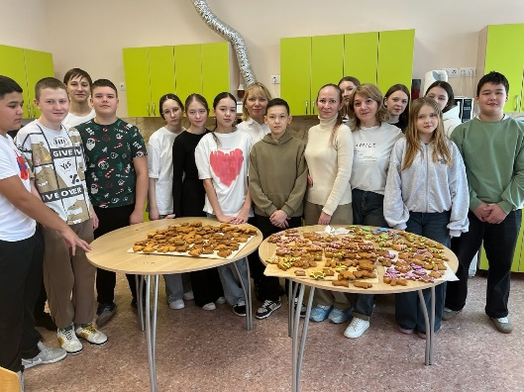 | https://vk.com/wall-217720721_601
Февраль 2015 | С днем рождения поздравляем нашего самого лучшего,классного руководителя! ️Уважаемый Динар Нурович! Желаем Вам крепкого здоровья, огромного счастья, успехов во всех делах, исполнения всех желаний, терпения в Вашем нелёгком труде, крепчайшего здоровья!. С самыми искренними пожеланиями ребята и родители 8В класса! Динар Арасланов МБОУ «Уруссинская гимназия» ЮМР | 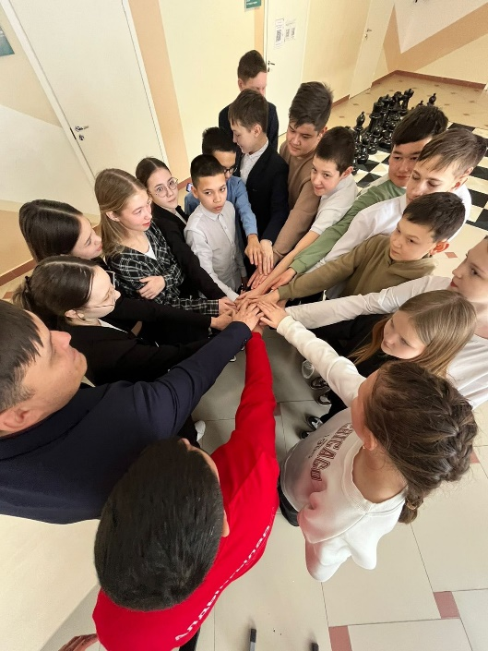 | https://vk.com/wall-217720721_604

